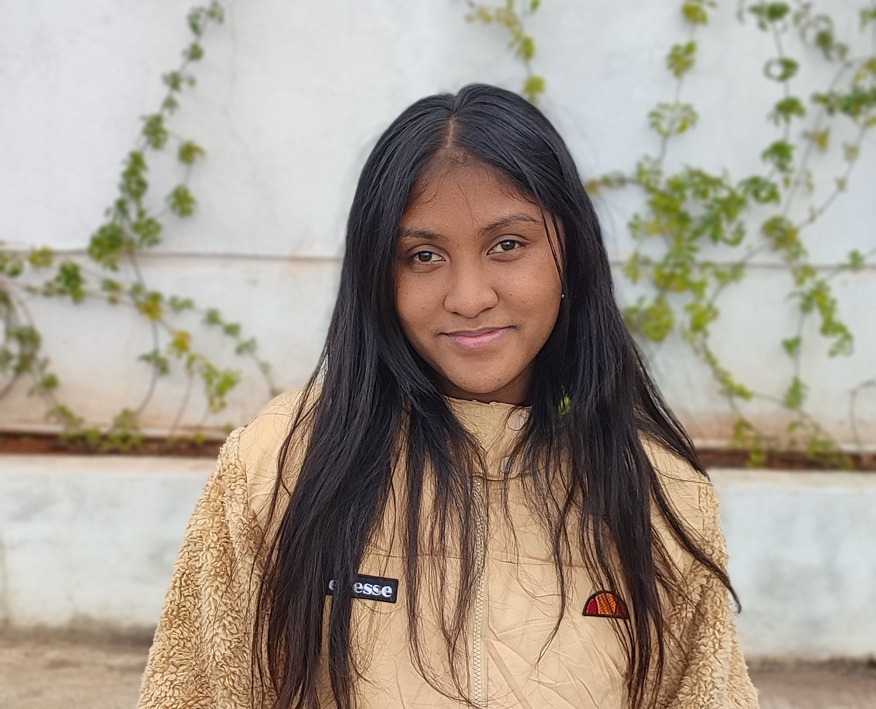

RAZAFIARIMANANA


Emilia Sandrina

CONTACT
EXPÉRIENCES PROFESSIONNELLES


emiliasandrina13@gmail.com

2024 (4 mois) : Stagiaire Fullstack développeur web
API-NESS Analamahintsy Antananarivo (ESN)

034.85.316.23


Lot IVL 189 Ambohimanarina
- Conception et développement d’une plateforme de voyage avec React et Symfony
- Intégration d’un système de droit d’accès et d’authentification avec JWT
- Création et intégration De l’API Plateforme
- Gestion de version et de collaboration avec GitHub
- Test des Endpoint sur Postman
- Gestion des taches sur Trello


github.com/EmiliaRazafiarimanana14

COMPETENCE TECHNIQUE

- Langage : HTML/CSS/SASS, JavaScript, PHP
- Framework : Symfony, Laravel, React
- Base de données : MySQL
- Technologie : API, JWT
- Outils: GIT/GitHub, Postman, Trello, MySQL Workbench

2023 (2 mois) : Maintenance informatique
FTM Ambanidia Antananarivo (Foibe Taosarintanin’i Madagascar)

- Installation et configuration de postes de travail et périphériques
- Dépannage des pannes matérielles et logicielles
- Gestion du parc informatique

PROJETS PERSONNELS

EDUCATION
Oniversity FJKM RAVELOJAONA (onifra)
- 2019 : BACC
ACCEM Analakely
- 2020 : PACES en Médecine
- 2025 : Master I en Informatique (En cours)
- 2021 – 2024 : Licence en Informatique
Université d’Antananarivo
Dépôt GitHub : https://github.com/EmiliaRazafiarimanana14/E-varotra

- Inscription et authentification avec Breeze de Laravel
- Les fonctionnalités gestion des produits et stock, publication, gestion des paniers
- Deux côtés distincts, utilisateurs et admin
Plateforme de vente en ligne E-varotra
Technologies: Laravel, Bootstrap
Dépôt GitHub : https://github.com/EmiliaRazafiarimanana14/Depense-personnel

- Les fonctionnalités : ajout, modification, suppression, affichage dynamique
- Calcul automatique des dépenses total avec mise à jour en temps réel
- Persistance locale des données via LocalStorage
Gestionnaire de dépenses personnelles
Technologies : REACT, Material UI, LocalStorage
- Administrateur boutique en ligne : Chailla Store
- Mannequinat / Hôtesse
- Couture
- Basketball
CENTRE D’INTERET
- Français : niveau avancé
- Anglais : niveau avancé
LINGUSTIQUES
- Leadership
- Esprit d’équipe
- Persévérance
SOFT SKILLS

